

**Об утверждении регламентов государственных услуг по вопросам документирования и регистрации населения Республики Казахстан**

***Утративший силу***

Приказ Министра внутренних дел Республики Казахстан от 30 мая 2015 года № 501. Зарегистрирован в Министерстве юстиции Республики Казахстан 10 июля 2015 года № 11624. Утратил силу приказом Министра внутренних дел Республики Казахстан от 30 марта 2020 года № 267.

      Сноска. Утратил силу приказом Министра внутренних дел РК от 30.03.2020 № 267 (вводится в действие по истечении десяти календарных дней после дня его первого официального опубликования).

      В соответствии с подпунктом 2) статьи 10 Закона Республики Казахстан от 15 апреля 2013 года "О государственных услугах", **ПРИКАЗЫВАЮ:**

      1. Утвердить прилагаемые регламенты государственных услуг:

      1) "Выдача паспортов, удостоверений личности гражданам Республики Казахстан" согласно приложению 1 к настоящему приказу;

      2) "Выдача временного удостоверения личности гражданам Республики Казахстан" согласно приложению 2 к настоящему приказу;

      3) "Регистрация по месту жительства населения Республики Казахстан" согласно приложению 3 к настоящему приказу;

      4) "Снятие с регистрации по месту жительства населения Республики Казахстан" согласно приложению 4 к настоящему приказу;

      5) "Выдача адресных справок с места жительства" согласно приложению 5 к настоящему приказу.

      Сноска. Пункт 1 с изменением, внесенным приказом Министра внутренних дел Республики Казахстан от 28.12.2018 № 953 (вводится в действие по истечении десяти календарных дней после дня его первого официального опубликования).

      2. Признать утратившими силу:

      1) приказ Министра внутренних дел Республики Казахстан от 20 марта 2014 года № 165 "Об утверждении регламентов государственных услуг по вопросам документирования и регистрации населения Республики Казахстан" (зарегистрирован в Реестре государственной регистрации нормативных правовых актов Республики Казахстан под № 9378, опубликован в газетах "Казахстанская правда" от 30 октября 2014 года № 212 (27833) и "Егемен Қазақстан" от 30 октября 2014 года № 212 (28435));

      2) приказ Министра внутренних дел Республики Казахстан от 27 июня 2014 года № 386 "О внесении изменений в приказ Министра внутренних дел Республики Казахстан от 20 марта 2014 года № 165 "Об утверждении регламентов государственных услуг по вопросам документирования и регистрации населения Республики Казахстан" (зарегистрирован в Реестре государственной регистрации нормативных правовых актов Республики Казахстан под № 9648).

      3. Департаменту миграционной полиции (Саинов С.С.) обеспечить:

      1) государственную регистрацию настоящего приказа в Министерстве юстиции Республики Казахстан;

      2) в установленном порядке официальное опубликование настоящего приказа;

      3) размещение настоящего приказа на интернет-ресурсе Министерства внутренних дел Республики Казахстан.

      4. Контроль за исполнением настоящего приказа возложить на заместителя министра внутренних дел Республики Казахстан генерал-майора полиции Тургумбаева Е.З. и Департамент миграционной полиции Министерства внутренних дел Республики Казахстан (Саинов С.С.).

      5. Настоящий приказ вводится в действие по истечении десяти календарных дней после дня его первого официального опубликования.

|  |  |
| --- | --- |
| Министр внутренних дел |  |
| Республики Казахстан | К. Касымов |

|  |  |
| --- | --- |
|  | Приложение 1 к приказу Министра внутренних дел Республики Казахстан от 30 мая 2015 года № 501 |

**Регламент государственной услуги**  
**"Выдача паспортов, удостоверений личности гражданам**  
**Республики Казахстан"**

      Сноска. Регламент в редакции приказа и.о. Министра внутренних дел РК от 26.02.2016 № 183 (вводится в действие по истечении десяти календарных дней после дня его первого официального опубликования).

**Глава 1. Общие положения**

      Сноска. Заголовок главы 1 в редакции приказа Министра внутренних дел Республики Казахстан от 28.12.2018 № 953 (вводится в действие по истечении десяти календарных дней после дня его первого официального опубликования).

      1. Регламент государственной услуги "Выдача паспортов, удостоверений личности гражданам Республики Казахстан" (далее – Регламент) разработан в соответствии со Стандартом государственной услуги "Выдача паспортов, удостоверений личности гражданам Республики Казахстан" (далее – Стандарт), утвержденным приказом Министра внутренних дел Республики Казахстан от 10 апреля 2015 года № 332 (зарегистрирован в Реестре государственной регистрации нормативных правовых актов Республики Казахстан под № 11174).

      2. Государственная услуга оказывается территориальными подразделениями Министерства внутренних дел Республики Казахстан (далее – услугодатель).

      Прием документов для оказания государственной услуги осуществляется через:

      1) услугодателя в некоммерческом акционерном обществе "Государственная корпорация "Правительство для граждан" (далее – Государственная корпорация);

      2) веб-портал "электронного правительства" (далее – портал): www.egov.kz – при обмене документа, удостоверяющего личность, в связи с видоизменением документов, согласно новой технологии их изготовления.

      3. Форма оказания государственной услуги: электронная (частично автоматизированная) или бумажная.

      4. Результатом оказания государственной услуги является выдача паспорта и (или) удостоверения личности гражданина Республики Казахстан.

      Форма предоставления результата оказания государственной услуги: бумажная.

**Глава 2. Описание порядка действий структурных подразделений (работников) услугодателя в процессе оказания государственной услуги**

      Сноска. Заголовок главы 2 в редакции приказа Министра внутренних дел Республики Казахстан от 28.12.2018 № 953 (вводится в действие по истечении десяти календарных дней после дня его первого официального опубликования).

      5. Основанием для начала процедуры (действия) по оказанию государственной услуги является наличие документов у услугополучателя, указанных в пункте 9 Стандарта, предоставленных услугодателю в Государственной корпорации;

      электронного запроса, направленного через портал: www.egov.kz – при обмене документа, удостоверяющего личность, в связи с видоизменением документов.

      6. В процессе оказания государственной услуги участвуют сотрудник отдела (отделения, группы) миграционной службы городского, районного, районного (в городе), поселкового управления (отдела) органов внутренних дел (далее – ОМС) и работник Государственной корпорации.

      Описание порядка действий работников услугодателя в процессе оказания государственной услуги, содержание каждой процедуры (действия), входящих в состав процесса оказания государственной услуги, длительность и последовательность их выполнения, результат процедуры (действия) по оказанию государственной услуги приведены в приложении 1 к настоящему регламенту.

      Сноска. Пункт 6 с изменением, внесенным приказом Министра внутренних дел РК от 26.01.2018 № 55 (вводится в действие по истечении десяти календарных дней после дня его первого официального опубликования).

      7. Прием документов, указанных в пункте 9 Стандарта, осуществляется в Государственной корпорации на рабочих местах посредством информационной системы "Регистрационный пункт "Документирование и регистрация населения" (далее – ИС РП ДРН), на которых указывается фамилия, имя, отчество (при его наличии) и должность услугодателя.

      Выдача результатов оказания государственной услуги осуществляется через Государственную корпорацию, через услугодателя – при приеме документов через Портал.

      8. Полная информация о порядке оказания государственной услуги и необходимых документах, а также образцы их заполнения располагаются на Интернет-ресурсах: Министерства внутренних дел Республики Казахстан (далее – Министерство) - www.mvd.gov.kz в разделе "О Министерстве", подразделе "Веб-ресурсы структурных подразделений Министерства внутренних дел Республики Казахстан", Государственной корпорации - www.gov4c.kz, Портала - www.еgov.kz, а также в официальных источниках информации и на стендах, расположенных в Государственной корпорации.

      Сноска. Пункт 8 в редакции приказа Министра внутренних дел РК от 26.01.2018 № 55 (вводится в действие по истечении десяти календарных дней после дня его первого официального опубликования).

      9. Сроки оказания государственной услуги указаны в пункте 4 Стандарта.

**Глава 3. Описание порядка взаимодействия структурных подразделений (работников) услугодателя в процессе оказания государственной услуги**

      Сноска. Заголовок главы 3 в редакции приказа Министра внутренних дел Республики Казахстан от 28.12.2018 № 953 (вводится в действие по истечении десяти календарных дней после дня его первого официального опубликования).

      10. В процессе оказания государственной услуги участвуют:

      1) сотрудник ОМС;

      2) работник Государственной корпорации;

      3) сотрудник управления миграционной службы Департамента полиции области, городов республиканского значения и столицы (далее – УМС);

      4) сотрудник Комитета миграционной службы (далее – КМС);

      5) Республиканское государственное предприятие на праве хозяйственного ведения "Информационно-производственный центр" Министерства внутренних дел Республики Казахстан (далее – РГП "ИПЦ").

      Сноска. Пункт 10 в редакции приказа Министра внутренних дел РК от 26.01.2018 № 55 (вводится в действие по истечении десяти календарных дней после дня его первого официального опубликования); с изменениями, внесенными приказом Министра внутренних дел Республики Казахстан от 28.12.2018 № 953 (вводится в действие по истечении десяти календарных дней после дня его первого официального опубликования); от 26.08.2019 № 740 (вводится в действие по истечении десяти календарных дней после дня его первого официального опубликования).

      11. Текстовое табличное описание последовательности и взаимодействие административных действий (процедур) с указанием срока выполнения каждого административного действия приведено в приложении 1 к настоящему регламенту.

**Глава 4. Описание порядка взаимодействия с Государственной корпорацией и (или) иными услугодателями, а также порядка использования информационных систем в процессе оказания государственной услуги**

      Сноска. Заголовок главы 4 в редакции приказа Министра внутренних дел Республики Казахстан от 28.12.2018 № 953 (вводится в действие по истечении десяти календарных дней после дня его первого официального опубликования).

      12. В процессе оказания государственной услуги участвуют:

      Услугополучатель;

      Сотрудник ОМС;

      Сотрудник УМС;

      Сотрудник КМС;

      РГП "ИПЦ"

      Государственная корпорация;

      ПЭП;

      Шлюз "электронного правительства" (ШЭП);

      ИС РП ДРН.

      Сноска. Пункт 12 в редакции приказа Министра внутренних дел РК от 26.01.2018 № 55 (вводится в действие по истечении десяти календарных дней после дня его первого официального опубликования).

      13. Необходимую информацию и консультацию по оказанию государственной услуги можно получить по телефону Единого контакт–центра по вопросам оказания государственных услуг: (1414), 8 800 080 7777.

      14. Подробное описание последовательности процедур (действий), взаимодействий структурных подразделений (работников) услугодателя в процессе оказания государственной услуги, а также описание порядка взаимодействия с Государственной корпорацией в процессе оказания государственной услуги указаны в приложениях 1, 2, 3 к настоящему Регламенту и отражены в справочнике бизнес-процессов оказания государственной услуги согласно приложению 4 к настоящему Регламенту.

      Справочник бизнес-процессов оказания государственной услуги размещается на веб-портале "электронного правительства" и интернет-ресурсе Министерства www.mvd.gov.kz, департаментов полиции областей, городов республиканского значения и столицы, а также в официальных источниках информации и на стендах, расположенных в подразделениях миграционной службы.

      Сноска. Пункт 14 в редакции приказа Министра внутренних дел РК от 26.01.2018 № 55 (вводится в действие по истечении десяти календарных дней после дня его первого официального опубликования); с изменением, внесенным приказом Министра внутренних дел Республики Казахстан от 28.12.2018 № 953 (вводится в действие по истечении десяти календарных дней после дня его первого официального опубликования); от 26.08.2019 № 740 (вводится в действие по истечении десяти календарных дней после дня его первого официального опубликования).

|  |  |
| --- | --- |
|  | Приложение 1 к Регламенту оказания государственной услуги "Выдача паспортов, удостоверений личности гражданам Республики Казахстан" |

**Описание последовательности и взаимодействие административных действий (процедур)**

      Сноска. Приложение 1 в редакции приказа Министра внутренних дел РК от 26.08.2019 № 740 (вводится в действие по истечении десяти календарных дней после дня его первого официального опубликования).

      Таблица 1. Описание действий структурно-функциональной единицы (СФЕ)

|  |  |  |  |  |  |  |  |
| --- | --- | --- | --- | --- | --- | --- | --- |
| Действия основного процесса (хода, потока работ) | | | | | | | |
| 1 | № действия (хода, потока работ) | 1 | 2 | 3 | 4 | 5 | 6 |
| 2 | Наименование СФЕ | Государственная корпорация, ГОРРОВД | Государственная корпорация, ГОРРОВД | ГОРРОВД | УМС | КМС | РГП "ИПЦ" |
| 3 | Наименование действия (процесса, процедуры, операции) и их описание | Прием пакета документов услугополучателя | Проверка по базе данных, регистрация заявки, заполнение электронного формуляра, фотографирование, заверение ЭЦП. Проставление персонального кода, даты и подписи при заполнении бумажного формуляра (оформляется с выездом по месту пребывания следственно-арестованным и лицам, отбывающим наказание в местах лишения свободы, лицам, имеющим полную или частичную утрату способности или возможности осуществлять самообслуживание, а также при обращении граждан РК, в связи с обменом паспортов бывшего СССР образца 1974 года, на основании свидетельств о рождении лиц старше 18 лет, при отсутствии РП ДРН в Государственной корпорации, при сбоях каналов связи с РП ДРН или поломкой их оборудования). | Формирование реестра ГОРРОВД в 3-х экземплярах, первый из которых приобщается к номенклатурному делу, второй и третий - передаются вместе с формулярами (на бумажном носителе) в УМС. Оформленный электронный формуляр передается для проверки в УМС посредством кода "рабочего места" РП ДРН. | Проверка правильности и обоснованности заполнения формуляров, формирование сводного реестра в 3-х экземплярах, первый приобщается к номенклатурному делу второй и третий вместе с районными реестрами и формулярами (на бумажном носителе) направляются в КМС. После проверки правильности и обоснованности заполнения электронный формуляр отправляется на центральный узел РП ДРН. | Регистрация полученных из УМС сводных реестров в книге учета входящих сводных реестров (на бумажном носителе). Проверка правильности и обоснованности заполнения формуляров, в том числе на бумажном носителе, включенных в сводный реестр, проверка услугополучателей по базе данных на лиц, находящихся в розыске. Приобщение первого экземпляра сводного реестра с районными реестрами к номенклатурному делу, направление второго экземпляра вместе с районными реестрами и формулярами в РГП "ИПЦ". | Изготовление документов, направление их вместе с формулярами, реестром изготовленных документов и экземпляром сводного реестра в КМС |
| 4 | Форма завершения (данные, документ, организационно-распорядительное решение) | Регистрация обращения услугополучателя | Выдача услугополучателю талона электронной регистрации заявки либо отрывного талона бумажного формуляра. | Реестр | Сводный реестр | Входящий номер регистрации сводного реестра. Заверение сводного реестра подписью КМС. Сопроводительное письмо | Готовые документы |
| 5 | Сроки исполнения | 30 минут | 30 минут | Для 1 и 2 категорий срочности – 1 рабочий день (день оформления), для 3 категории – 2 рабочих дня, в общем порядке – 1 рабочий день. | Для 1 и 2 категорий срочности – 1 рабочий день, для 3 категории – 2 рабочих дня, в общем порядке – 1 рабочий день. | 1 рабочий день | Для 1 категории срочности – 1 рабочий день, для 2 категории – до 2 рабочих дней, для 3 категории – до 3 рабочих дней, в общем порядке – до 5 рабочих дней |

      Продолжение таблицы 1

|  |  |  |  |  |
| --- | --- | --- | --- | --- |
| 1 | 7 | 8 | 9 | 10 |
| 2 | КМС | УМС | ГОРРОВД | Государственная корпорация |
| 3 | Регистрация реестров изготовленных документов, формирование реестра на отправку. Направление реестра на отправку вместе с реестрами изготовленных документов, готовыми документами, формулярами, и для оформленных на бумажном носителе - экземпляром сводного реестра вместе с районными в УМС. | Приобщение реестра на отправку и третьего экземпляра сводного реестра в номенклатурное дело. Направление реестров изготовленных документов, вместе с готовыми документами, формулярами, и экземпляром реестра ГОРРОВД в ГОРРОВД | Направление реестров изготовленных документов вместе с готовыми документами, формулярами в Государственную корпорацию. Внесение формуляров в картотеку ГОРОВД | Выдача услугополучателю изготовленных документов |
| 4 | Реестр на отправку. Направление реестра на отправку в УМС | Сопроводительный реестр | Сопроводительный реестр |  |
| 5 | Для 1, 2 и 3 категорий срочности – 1 рабочий день, в общем порядке до 5 рабочих дней | 1 рабочий день | 1 рабочий день | 10 минут |

      Варианты использования.

      Таблица 2. Основной процесс – оформление паспортов, удостоверений личности гражданам Республики Казахстан.

|  |  |  |  |  |  |  |
| --- | --- | --- | --- | --- | --- | --- |
| Основной процесс (ход, поток работ) | | | | | | |
| Государственная корпорация, ГОРРОВД | УМС | КМС | РГП "ИПЦ" | | | |
| 1. Прием и проверка полноты предъявленного пакета документов услугополучателя. | 4. Проверка правильности и обоснованности заполнения формуляра, формирование сводного реестра в 3-х экземплярах, первый приобщается к номенклатурному делу второй и третий - направляются вместе с формулярами в КМС (на бумажном носителе). После проверки правильности и обоснованности заполнения электронный формуляр отправляется на центральный узел РП ДРН (КМС). | 5. Регистрация полученных из УМС сводных реестров в книге учета входящих сводных реестров из УМС ДП (на бумажном носителе). Проверка правильности и обоснованности заполнения формуляров, в том числе на бумажном носителе, включенных в сводный реестр, проверка услугополучателей по базе данных МВД на предмет розыска. Приобщение первого экземпляра сводного реестра с одним экземпляром районного реестра к номенклатурному делу, направление второго экземпляра вместе с районными реестрами и формулярами в РГП "ИПЦ". | 6. Изготовление документов, направление их вместе с формулярами, реестром изготовленных документов и экземпляром сводного реестра в КМС. | | | |
| 2. Идентификация личности по базе данных, регистрация заявки, заполнение, заверение электронного формуляра ЭЦП. Проставление персонального кода, даты и подписи при заполнении бумажного формуляра, который оформляется с выездом по месту пребывания следственно-арестованным и лицам, отбывающим наказание в местах лишения свободы, лицам, имеющим полную или частичную утрату способности или возможности осуществлять самообслуживание, а также при обращении граждан РК, в связи с обменом паспортов бывшего СССР образца 1974 года, на основании свидетельств о рождении лиц старше 18 лет, при отсутствии РП ДРН в Государственной корпорации, при сбоях каналов связи с РП ДРН или поломкой их оборудования. Выдача услугополучателю талона регистрации. | 8. Приобщение реестра на отправку и третьего экземпляра сводного реестра в номенклатурное дело. Направление реестров изготовленных документов, вместе с готовыми документами, формулярами, и экземпляром реестра ГОРРОВД в ГОРРОВД. | 7. Регистрация реестров изготовленных документов, формирование реестра на отправку в УМС ДП. Направление реестра на отправку вместе с реестрами изготовленных документов, готовыми документами, формулярами, и для оформленных на бумажном носителе экземпляром сводного реестра вместе с районными в УМС ДП. |  | | | |
| 3. Формирование реестра ГОРРОВД в 3-х экземплярах, первый приобщается к номенклатурному делу, второй и третий - направляются вместе с бумажными формулярами в УМС. Оформленный электронный формуляр передается для проверки в УМС посредством кода "рабочего места" РП ДРН. |  |  |  | | | |
| 9. Направление реестров изготовленных документов, вместе с готовыми документами, формулярами в Государственную корпорацию. Внесение формуляров в картотеку ГОРРОВД. | | | |  |  |  |
| 10. Выдача услугополучателю изготовленных документов | | | |  |  |  |

|  |  |
| --- | --- |
|  | Приложение 2 к Регламенту оказания государственной услуги "Выдача паспортов, удостоверений личности граждан Республики Казахстан" |

      Сноска. Приложение 2 в редакции приказа Министра внутренних дел Республики Казахстан от 28.12.2018 № 953 (вводится в действие по истечении десяти календарных дней после дня его первого официального опубликования).

**Справочник бизнес-процесса оказания государственной услуги "Выдача паспортов, удостоверений личности гражданам Республики Казахстан"**

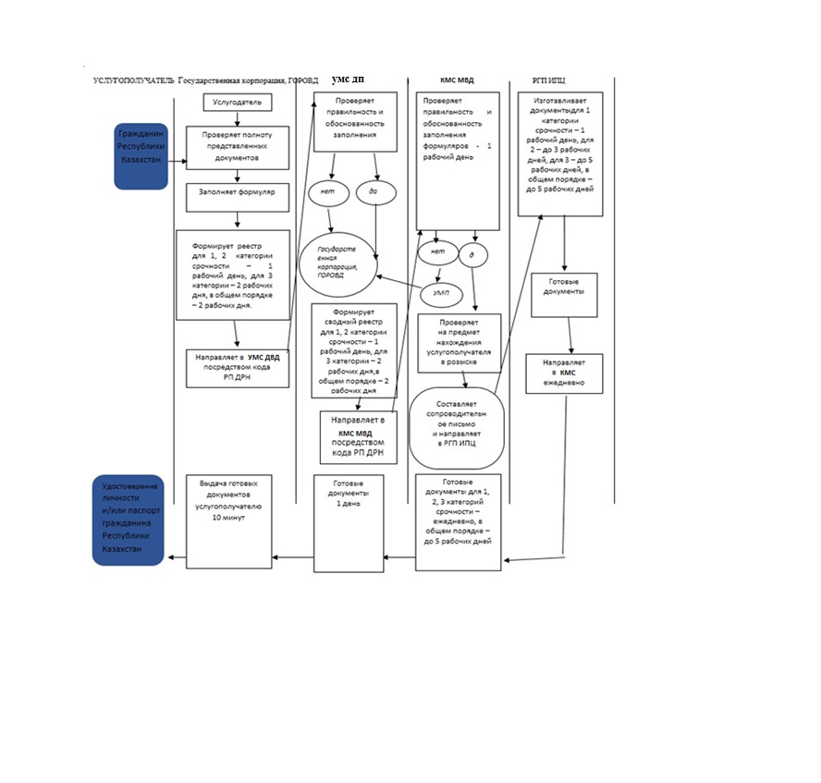

|  |  |
| --- | --- |
|  | Приложение 3 к Регламенту оказания государственной услуги "Выдача паспортов, удостоверений личности граждан Республики Казахстан" |

**Таблица 1. Описание действий структурно-функциональной единицы через ПЭП**

      Сноска. Приложение 3 в редакции приказа Министра внутренних дел Республики Казахстан от 28.12.2018 № 953 (вводится в действие по истечении десяти календарных дней после дня его первого официального опубликования).

      Таблица 1. Описание действий структурно-функциональной единицы через ПЭП

|  |  |  |  |  |  |  |  |  |
| --- | --- | --- | --- | --- | --- | --- | --- | --- |
| 1 | № действия (хода, потока работ) | 1 | 2 | 3 | 4 | 5 | 6 | 7 |
| 2 | Наименование СФЕ | Услугополучатель | ПЭП | Услугополучатель | ПЭП | Услугополучатель | ПЭП | ПЭП |
| 3 | Наименование действия (процесса, процедуры, операции) и их описание | Авторизуется на ПЭП по ИИН и пароля. | Формирует сообщение об отказе в связи с имеющимися нарушениями в данных услугополучателя. | Выбирает услугу и формирует данные запроса, выбирает ЭЦП. | Формирует сообщение об отказе в связи с имеющимися нарушениями в данных услугополучателя ЭЦП. | Удостоверение (подписание) запрос посредством ЭЦП. | Формирует сообщение об отказе в связи с имеющимися нарушениями в данных услугополучателя ПЭП. | Получение услугополучателем результата услуги. |
| 4 | Форма завершения (данные, документ организационно–распорядительное решение) | - | - | - | - | - | - | Выдача паспортов, удостверений личности гражданам Республики Казахстан |
| 5 | Сроки исполнения | 30 сек – 1 минута | 30 сек | 1,5 мин | 1,5 мин | 30 сек – 1 минута | 1 минута | 10 минут |
| 6 | Номер следующего действия | 2 – если есть нарушения в данных услугополучателя;  3 – если авторизация прошла успешно. | – | 4 - если есть нарушения в данных услугополучателя;  5 – если нарушений нет. | - | 6 - если есть нарушения в данных услугополучателя; 7 – если нарушений нет. | - | - |

      Таблица 2. Описание действий структурно-функциональной единицы через УМС ДП

|  |  |  |  |  |  |  |  |  |
| --- | --- | --- | --- | --- | --- | --- | --- | --- |
| 1 | № действия (хода, потока работ) | 1 | 2 | 3 | 4 | 5 | 6 | 7 |
| 2 | Наименование СФЕ | Сотрудник УМС | ПЭП | Сотрудник УМС | ПЭП | Сотрудник УМС | ПЭП | ПЭП |
| 3 | Наименование действия (процесса, процедуры, операции) и их описание | Авторизуется на ИС РП ДРН по логину и паролю. | Формирует сообщение об отказе в связи с имеющимися нарушениями в данных сотрудника УМС. | Выбирает услугу и формирует данные запроса, выбирает ЭЦП. | Формирует сообщение об отказе в связи с имеющимися нарушениями в данных ЭЦП сотрудника УМС. | Удостоверение (подписание) запрос посредством ЭЦП. | Формирует сообщение об отказе в связи с имеющимися нарушениями в данных услугополучателя в ИС РП ДРН. | Получение услугополучателем результата услуги. |
| 4 | Форма завершения (данные, документ организационно–распорядительное решение) | - | - | - | - | - | - | Выдача паспортов, удостоверений личности гражданам Республики Казахстан |
| 5 | Сроки исполнения | 30 сек – 1 минута | 30 сек | 1,5 мин | 1,5 мин | 30 сек – 1 минута | 1 минута | 10 минут |
| 6 | Номер следующего действия | 2 – если есть нарушения в данных сотрудника УМС;  3 – если авторизация прошла успешно. | – | 4 – если есть нарушения в данных сотрудника УМС;  5 – если нарушений нет. | - | 6 – если есть нарушения в данных сотрудника УМС;  7 – если нарушений нет. | - | - |

|  |  |
| --- | --- |
|  | Приложение 4 к Регламенту оказания государственной услуги "Выдача паспортов, удостоверений личности граждан Республики Казахстан" |

      Сноска. Приложение 4 в редакции приказа Министра внутренних дел РК от 26.01.2018 № 55 (вводится в действие по истечении десяти календарных дней после дня его первого официального опубликования).

**Диаграмма № 1 функционального взаимодействия при оказании электронной государственной услуги через ПЭП**

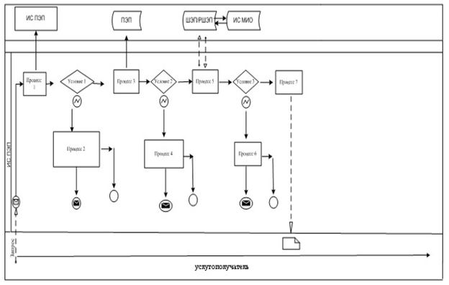

**Диаграмма № 2 функционального взаимодействия при оказании электронной государственной услуги через ИС РП ДРН**

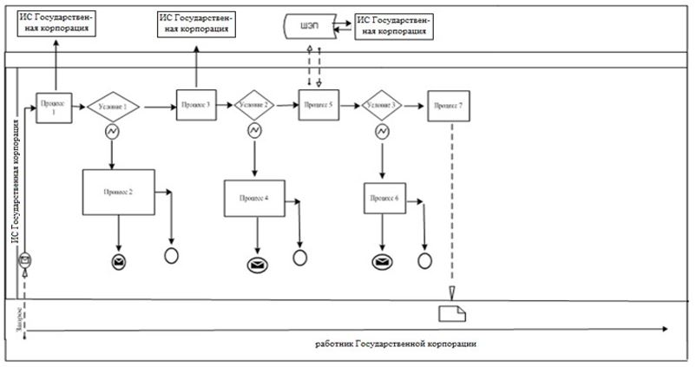

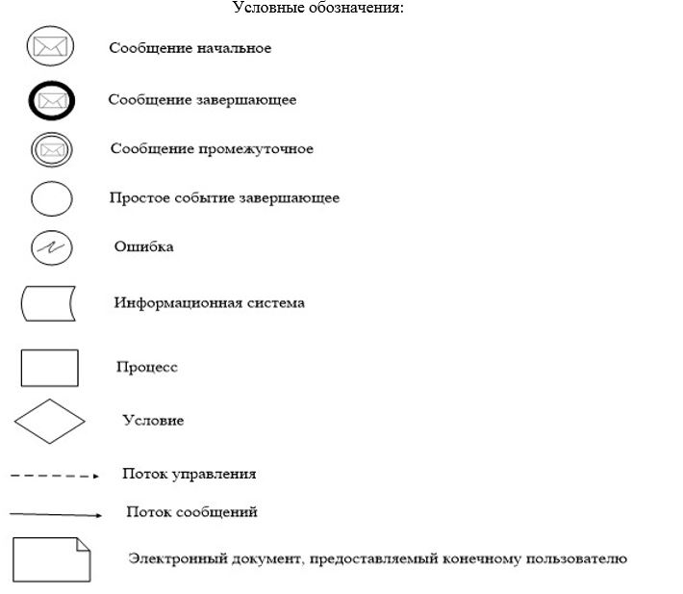

|  |  |
| --- | --- |
|  | Приложение 2 к приказу Министра внутренних дел Республики Казахстан от 30 мая 2015 года № 501 |

**Регламент государственной услуги**  
**"Выдача временного удостоверения личности гражданам**  
**Республики Казахстан"**

      Сноска. Регламент в редакции приказа и.о. Министра внутренних дел РК от 26.02.2016 № 183 (вводится в действие по истечении десяти календарных дней после дня его первого официального опубликования).

**Глава 1. Общие положения**

      Сноска. Заголовок главы 1 в редакции приказа Министра внутренних дел Республики Казахстан от 28.12.2018 № 953 (вводится в действие по истечении десяти календарных дней после дня его первого официального опубликования).

      1. Регламент государственной услуги "Выдача временного удостоверения личности гражданам Республики Казахстан" (далее – Регламент) разработан в соответствии со Стандартом государственной услуги "Выдача временного удостоверения личности гражданам Республики Казахстан" (далее – Стандарт), утвержденным приказом Министра внутренних дел Республики Казахстан от 10 апреля 2015 года № 332 (зарегистрирован в Реестре государственной регистрации нормативных правовых актов Республики Казахстан под № 11174).

      2. Государственная услуга оказывается территориальными подразделениями Министерства внутренних дел Республики Казахстан (далее – услугодатель).

      Прием заявления оказания государственной услуги осуществляется через услугодателя в некоммерческом акционерном обществе "Государственная корпорация "Правительство для граждан" (далее – Государственная корпорация).

      3. Форма оказания государственной услуги: бумажная.

      4. Результатом оказания государственной услуги является выдача временного удостоверения личности, заверенного гербовой паспортной печатью и подписью услугодателя.

      Форма предоставления результата оказания государственной услуги: бумажная.

**Глава 2. Описание порядка действий структурных подразделений (работников) услугодателя в процессе оказания государственной услуги**

      Сноска. Заголовок главы 2 в редакции приказа Министра внутренних дел Республики Казахстан от 28.12.2018 № 953 (вводится в действие по истечении десяти календарных дней после дня его первого официального опубликования).

      5. Основанием для начала процедуры (действия) по оказанию государственной услуги является наличие заявления от услугополучателя с прилагаемыми документами, указанными в пункте 9 Стандарта, поданного услугодателю в Государственной корпорации.

      Выдача результатов оказания государственной услуги осуществляется через Государственную корпорацию.

      6. В процессе оказания государственной услуги участвуют сотрудник отдела (отделения, группы) миграционной службы городского, районного, районного (в городе), поселкового управления (отдела) органов внутренних дел (далее – ОМС) – прием документов от услугополучателя и оформление временного удостоверения личности гражданина Республики Казахстан, и работник Государственной корпорации – выдача документов услугополучателю.

      Описание порядка действий работников услугодателя в процессе оказания государственной услуги, содержание каждой процедуры (действия), входящих в состав процесса оказания государственной услуги, длительность и последовательность их выполнения, результат процедуры (действия) по оказанию государственной услуги приведены в приложении 1 к настоящему регламенту.

      Сноска. Пункт 6 с изменением, внесенным приказом Министра внутренних дел РК от 26.01.2018 № 55 (вводится в действие по истечении десяти календарных дней после дня его первого официального опубликования).

      7. Прием документов, указанных в пункте 9 Стандарта, осуществляется на рабочих местах в Государственной корпорации, на которых указывается фамилия, имя, отчество (при его наличии) и должность сотрудника ОМС.

      Сноска. Пункт 7 в редакции приказа Министра внутренних дел РК от 26.01.2018 № 55 (вводится в действие по истечении десяти календарных дней после дня его первого официального опубликования).

      8. Полная информация о порядке оказания государственной услуги и необходимых документах, а также образцы их заполнения располагаются на Интернет-ресурсах: Министерства внутренних дел Республики Казахстан - www.mvd.gov.kz в разделе "О Министерстве", подразделе "Веб-ресурсы структурных подразделений Министерства внутренних дел Республики Казахстан", Государственной корпорации - www.gov4c.kz, а также в официальных источниках информации и на стендах, расположенных в Государственной корпорации.

      Сноска. Пункт 8 в редакции приказа Министра внутренних дел РК от 26.01.2018 № 55 (вводится в действие по истечении десяти календарных дней после дня его первого официального опубликования).

      9. Сроки оказания государственной услуги указаны в пункте 4 Стандарта.

**Глава 3. Описание порядка взаимодействия с Государственной корпорацией, а также порядка использования информационных систем в процессе оказания государственной услуги**

      Сноска. Заголовок главы 3 в редакции приказа Министра внутренних дел Республики Казахстан от 28.12.2018 № 953 (вводится в действие по истечении десяти календарных дней после дня его первого официального опубликования).

      10. В процессе оказания государственной услуги участвует сотрудник ОМС – оформление временного удостоверения личности гражданина Республики Казахстан и работник Государственной корпорации – выдача документа.

      Сноска. Пункт 10 в редакции приказа Министра внутренних дел РК от 26.01.2018 № 55 (вводится в действие по истечении десяти календарных дней после дня его первого официального опубликования).

      11. Подробное описание последовательности процедур (действий), взаимодействий структурных подразделений (работников) услугодателя в процессе оказания государственной услуги указано в приложении 1 к настоящему Регламенту, описание порядка взаимодействия с Государственной корпорацией в процессе оказания государственной услуги отражается в справочнике бизнес-процессов оказания государственной услуги согласно приложению 2 к настоящему Регламенту.

      Справочник бизнес-процессов оказания государственной услуги размещается на веб-портале "электронного правительства" и интернет ресурсе услугодателя.

      12. Необходимую информацию и консультацию по оказанию государственной услуги можно получить по телефону Единого контакт–центра по вопросам оказания государственных услуг: (1414), 8 800 080 7777.

|  |  |
| --- | --- |
|  | Приложение 1 к регламенту оказания государственной услуги "Выдача временного удостоверения личности гражданина Республики Казахстан" |

**Описание**  
**последовательности и взаимодействие административных**  
**действий (процедур)**  
**Таблица 1. Описание действий структурно-функциональной единицы.**

|  |  |  |  |
| --- | --- | --- | --- |
| Действия основного процесса (хода, потока работ) | | | |
| 1 | № действия (хода, потока работ) | 1 | 2 |
| 2 | Наименование СФЕ | Государственная корпорация | ГОРРОВД |
| 3 | Наименование действия  (процесса, процедуры, операции) и их описание |  | Прием и проверка  пакета документов  услугополучателя, оформление временного удостоверения личности гражданина Республики Казахстан, проставление даты, должности и подписи |
| 4 | Форма завершения (данные,  документ, организационно-  распорядительное решение) | Выдача временного удостоверения личности гражданина Республики Казахстан | Регистрация в  журнале учета выдачи временного удостоверения личности гражданина Республики Казахстан |
| 5 | Сроки исполнения | 15 минут | В течение 2-х рабочих дней |

      Варианты использования.

**Таблица 2. Основной процесс – оформление временного удостоверения**  
**личности гражданина Республики Казахстан.**

|  |  |
| --- | --- |
| Основной процесс (ход, поток работ) | |
| Государственная корпорация | ГОРРОВД |
|  | 1. Прием и проверка пакета документов  услугополучателя, оформление временного удостоверения личности гражданина Республики Казахстан, проставление даты, должности и подписи |
| 3. Выдача временного удостоверения личности гражданина Республики Казахстан | 2. Регистрация в журнале учета выдачи временного удостоверения личности гражданина Республики Казахстан |

|  |  |
| --- | --- |
|  | Приложение 2 к регламенту оказания государственной услуги "Выдача временного удостоверения личности гражданина Республики Казахстан" |

**Справочник**  
**бизнес-процесса оказания государственной услуги**  
**"Выдача временного удостоверения личности гражданам**  
**Республики Казахстан"**

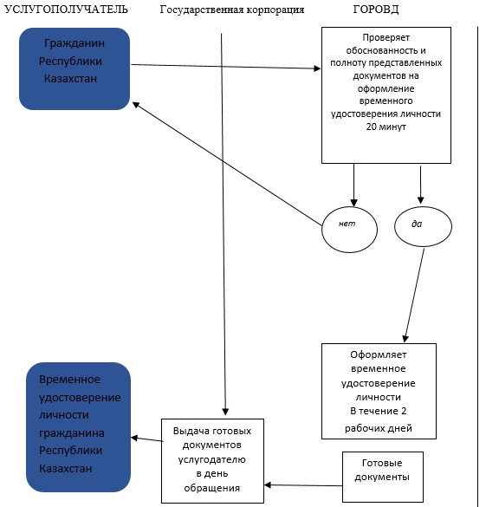

|  |  |
| --- | --- |
|  | Приложение 3 к приказу Министра внутренних дел Республики Казахстан от 30 мая 2015 года № 501 |

**Регламент государственной услуги**  
**"Регистрация по месту жительства населения Республики Казахстан**

      Сноска. Заголовок Регламента в редакции приказа Министра внутренних дел Республики Казахстан от 28.12.2018 № 953 (вводится в действие по истечении десяти календарных дней после дня его первого официального опубликования).  
      Сноска. Регламент в редакции приказа и.о. Министра внутренних дел РК от 26.02.2016 № 183 (вводится в действие по истечении десяти календарных дней после дня его первого официального опубликования).

**Глава 1. Общие положения**

      Сноска. Заголовок главы 1 в редакции приказа Министра внутренних дел Республики Казахстан от 28.12.2018 № 953 (вводится в действие по истечении десяти календарных дней после дня его первого официального опубликования).

      1. Регламент государственной услуги "Регистрация по месту жительства населения Республики Казахстан" (далее - Регламент) разработан в соответствии со Стандартом государственной услуги "Регистрация по месту жительства населения Республики Казахстан" (далее - Стандарт), утвержденным приказом Министра внутренних дел Республики Казахстан от 10 апреля 2015 года № 332 (зарегистрирован в Реестре государственной регистрации нормативных правовых актов Республики Казахстан под № 11174).

      Сноска. Пункт 1 в редакции приказа Министра внутренних дел Республики Казахстан от 28.12.2018 № 953 (вводится в действие по истечении десяти календарных дней после дня его первого официального опубликования).

      2. Государственная услуга оказывается территориальными подразделениями Министерства внутренних дел (далее - услугодатель).

      Прием документов для оказания государственной услуги осуществляется

      1) для граждан Республики Казахстан через:

      Услугодателя в некоммерческом акционерном обществе "Государственная корпорация "Правительство для граждан" (далее - Государственная корпорация);

      веб-портал "электронного правительства" (далее - портал): www.egov.kz;

      2) для постоянно проживающих в Республике Казахстан иностранцев и лиц без гражданства через услугодателя в Государственной корпорации;

      3) для иностранцев и лиц без гражданства, получивших статус беженца через услугодателя.

      Сноска. Пункт 2 в редакции приказа Министра внутренних дел РК от 26.08.2019 № 740 (вводится в действие по истечении десяти календарных дней после дня его первого официального опубликования).

      3. Форма оказания государственной услуги: электронная.

      4. Результатом оказания государственной услуги является внесение услугодателем сведений об адресе регистрации по месту постоянного жительства, а при временной регистрации - об адресе временного пребывания (проживания) в информационную систему "Регистрационный пункт "Документирование и регистрация населения" (далее - ИС РП ДРН), перезапись юридического адреса услугополучателя в удостоверении личности с электронным носителем.

      При регистрации по новому месту жительства, снятие с регистрации по прежнему месту жительства населения Республики Казахстан осуществляется автоматически.

      В ИС РП ДРН и Государственной базе данных "Физические лица", лицам, не установленным по месту жительства, присваивается статус.

      Форма предоставления результата оказания государственной услуги: электронная.

      Сноска. Пункт 4 в редакции приказа Министра внутренних дел Республики Казахстан от 28.12.2018 № 953 (вводится в действие по истечении десяти календарных дней после дня его первого официального опубликования).

**Глава 2. Описание порядка действий структурных подразделений (работников) услугодателя в процессе оказания государственной услуги**

      Сноска. Заголовок главы 2 в редакции приказа Министра внутренних дел Республики Казахстан от 28.12.2018 № 953 (вводится в действие по истечении десяти календарных дней после дня его первого официального опубликования).

      5. Основанием для начала процедуры (действия) по оказанию государственной услуги является наличие документов у услугополучателя, предоставленных услугодателю в Государственной корпорации;

      электронного запроса через портал, удостоверенного электронной цифровой подписью услугополучателя и электронной цифровой подписью собственника жилища, давшего согласие на регистрацию или удостоверенный одноразовыми паролями в виде короткого текстового сообщения, в случае регистрации и подключения абонентского номера услугополучателя и собственника жилища, предоставленных оператором сотовой связи к учетным записям пользователей на портале (первичный запрос на портал для регистрации и подключения абонентского номера удостоверяется электронной цифровой подписью пользователя).

      При обращении на портал результат оказания государственной услуги направляется в "личный кабинет" в виде уведомления о регистрации по месту жительства услугополучателя.

      Сноска. Пункт 5 в редакции приказа Министра внутренних дел РК от 26.08.2019 № 740 (вводится в действие по истечении десяти календарных дней после дня его первого официального опубликования).

      6. В процессе оказания государственной услуги участвуют сотрудник отдела (отделения, группы) миграционной службы городского, районного, районного (в городе), поселкового управления (отдела) органов внутренних дел (далее – ОМС) – прием документов от услугополучателя, регистрация заявки, внесение сведений об адресе регистрации по месту постоянного жительства, а при временной регистрации – об адресе временного пребывания (проживания) в ИС РП ДРН, перезапись юридического адреса услугополучателя в удостоверении личности с электронным носителем.

      Описание порядка действий работников услугодателя в процессе оказания государственной услуги, содержание каждой процедуры (действия), входящих в состав процесса оказания государственной услуги, длительность и последовательность их выполнения, результат процедуры (действия) по оказанию государственной услуги приведены в приложении 1 к настоящему регламенту.

      Сноска. Пункт 6 с изменением, внесенным приказом Министра внутренних дел РК от 26.01.2018 № 55 (вводится в действие по истечении десяти календарных дней после дня его первого официального опубликования).

      7. Прием документов, указанных в пункте 9 Стандарта, и выдача результата оказания государственной услуги осуществляется в Государственной корпорации на рабочих местах РП ДРН, на которых указывается фамилия, имя, отчество (при его наличии) и должность услугодателя.

      8. Полная информация о порядке оказания государственной услуги и необходимых документах, а также образцы их заполнения располагаются на Интернет-ресурсах: Министерства внутренних дел Республики Казахстан - www.mvd.gov.kz в разделе "О Министерстве", подразделе "Веб-ресурсы структурных подразделений Министерства внутренних дел Республики Казахстан", Государственной корпорации - www.gov4c.kz, Портала - www.еgov.kz, а также в официальных источниках информации и на стендах, расположенных в Государственной корпорации.

      Сноска. Пункт 8 в редакции приказа Министра внутренних дел РК от 26.01.2018 № 55 (вводится в действие по истечении десяти календарных дней после дня его первого официального опубликования).

      9. Сроки оказания государственной услуги указаны в пункте 4 Стандарта.

**Глава 3. Описание порядка взаимодействия структурных подразделений (работников) услугодателя в процессе оказания государственной услуги**

      Сноска. Заголовок главы 3 в редакции приказа Министра внутренних дел Республики Казахстан от 28.12.2018 № 953 (вводится в действие по истечении десяти календарных дней после дня его первого официального опубликования).

      10. В процессе оказания государственной услуги участвуют:

      Услугополучатель;

      Сотрудник ОМС;

      ПЭП;

      Шлюз "электронного правительства" (ШЭП);

      ИС РП ДРН.

      Сноска. Пункт 10 в редакции приказа Министра внутренних дел РК от 26.01.2018 № 55 (вводится в действие по истечении десяти календарных дней после дня его первого официального опубликования).

      11. Подробное описание последовательности процедур (действий), взаимодействий структурных подразделений (работников) услугодателя в процессе оказания государственной услуги указаны в приложениях 1, 3 и 4 к настоящему Регламенту, описание порядка взаимодействия с Государственной корпорацией и порядка использования информационных систем в процессе оказания государственной услуги отражается в справочнике бизнес-процессов оказания государственной услуги согласно приложению 2 к настоящему Регламенту.

      Справочник бизнес-процессов оказания государственной услуги размещается на веб-портале "электронного правительства" и интернет-ресурсе услугодателя.

      12. Необходимую информацию и консультацию по оказанию государственной услуги можно получить по телефону Единого контакт–центра по вопросам оказания государственных услуг: (1414), 8 800 080 7777.

|  |  |
| --- | --- |
|  | Приложение 1 к Регламенту оказания государственной услуги "Регистрация по месту жительства населения Республики Казахстан" |

      Сноска. Приложение 1 в редакции приказа Министра внутренних дел РК от 26.01.2018 № 953 (вводится в действие по истечении десяти календарных дней после дня его первого официального опубликования).

**Описание**  
**последовательности и взаимодействие административных действий (процедур)**

      Таблица 1. Описание действий структурно-функциональной единицы.

|  |  |  |  |
| --- | --- | --- | --- |
| Действия основного процесса (хода, потока работ) | | | |
|  | № № действия (хода, потока работ) | 1 | 2 |
|  | ННаименование СФЕ | ГГОРРОВД | ГГОРРОВД |
|  | ННаименование действия (процесса, процедуры, операции) и их описание | ППрием и проверка полноты представленных документов услугополучателя | ООформление регистрации по месту жительства населения Республики Казахстан |
|  | ФФорма завершения (данные, документ, организационно- распорядительное решение) |  | ВВнесение сведений в ИС РП ДРН об адресе регистрации по месту постоянного жительства, а при временной регистрации – об адресе временного пребывания, перезапись юридического адреса услугополучателя в удостоверении личности с электронным носителем, также внесение в ИС РП ДРН сведений о присвоении статуса лицам, не установленным по месту жительства. |
|  | ССроки исполнения | 10 минут | 20 минут |

      Варианты использования.

      Таблица 2. Основной процесс – оформление регистрации по месту жительства населения Республики Казахстан.

|  |  |
| --- | --- |
| Основной процесс (ход, поток работ) | |
| ГГОРРОВД | ГГОРРОВД |
| 1.Прием и проверка пакета документов услугополучателя | 2. Оформление регистрации по месту жительства населения Республики Казахстан |
|  | 3. Внесение сведений в ИС РП ДРН об адресе регистрации по месту постоянного жительства, а при временной регистрации - об адресе временного пребывания, перезапись юридического адреса услугополучателя в удостоверении личности с электронным носителем. |

|  |  |
| --- | --- |
|  | Приложение 2 к Регламенту оказания государственной услуги "Регистрация по месту жительства населения Республики Казахстан" |

      Сноска. Приложение 2 в редакции приказа Министра внутренних дел РК от 15.03.2019 № 208 (вводится в действие по истечении десяти календарных дней после дня его первого официального опубликования).

**Справочник бизнес-процесса оказания государственной услуги "Регистрация по месту жительства населения Республики Казахстан"**

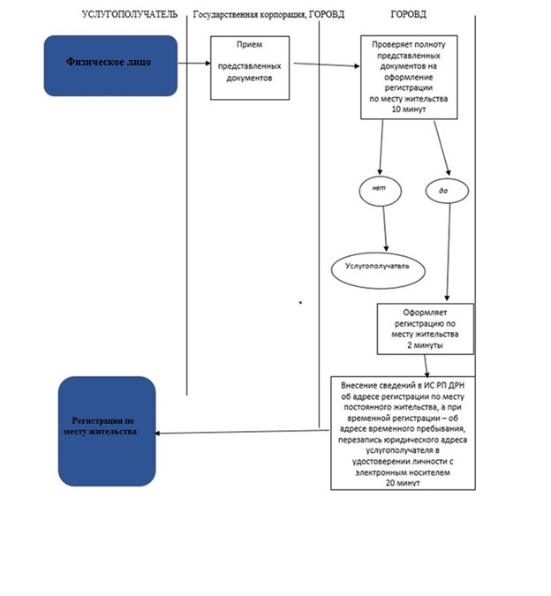

|  |  |
| --- | --- |
|  | Приложение 3 |
|  | к Регламенту оказания государственной услуги "Регистрация по месту жительства населения Республики Казахстан" |

      Сноска. Приложение 3 в редакции приказа Министра внутренних дел РК от 26.01.2018 № 953 (вводится в действие по истечении десяти календарных дней после дня его первого официального опубликования).

      Таблица 1. Описание действий структурно-функциональной единицы через ПЭП

|  |  |  |  |  |  |  |  |  |
| --- | --- | --- | --- | --- | --- | --- | --- | --- |
| 1 | № действия (хода, потока работ) | 1 | 2 | 3 | 4 | 5 | 6 | 7 |
| 2 | Наименование СФЕ | Услугополучатель | ПЭП | Услугополучатель | ПЭП | Услугополучатель | ПЭП | ПЭП |
| 3 | Наименование действия (процесса, процедуры, операции) и их описание | Авторизуется на ПЭП по ИИН и паролю | Формирует сообщение об отказе в связи с имеющимися нарушениями в данных услугополучателя | Выбирает услугу и формирует данные запроса, выбирает ЭЦП. | Формирует сообщение об отказе в связи с имеющимися нарушениями в данных услугополучателя ЭЦП | Удостоверение (подписание) запрос посредством ЭЦП | Формирует сообщение об отказе в связи с имеющимися нарушениями в данных услугополучателя ПЭП | Получение услугополучателем результата услуги |
| 4 | Форма завершения (данные, документ организационно–распорядительное решение) | - | - | - | - | - | - | Регистрация по месту жительства населения Республики Казахстан |
| 5 | Сроки исполнения | 30 сек – 1 минута | 30 сек | 1,5 мин | 1,5 мин | 30 сек – 1 минута | 1 минута | 15 минут |
| 6 | Номер следующего действия | 2 – если есть нарушения в данных услугополучателя;  3 – если авторизация прошла успешно | – | 4 - если есть нарушения в данных услугополучателя;  5 – если нарушений нет | - | 6 - если есть нарушения в данных услугополучателя;  7 – если нарушений нет | - | - |

      Таблица 2. Описание действий структурно-функциональной единицы через Государственную корпорацию

|  |  |  |  |  |  |  |  |  |
| --- | --- | --- | --- | --- | --- | --- | --- | --- |
| 1 | № действия (хода, потока работ) | 1 | 2 | 3 | 4 | 5 | 6 | 7 |
| 2 | Наименование СФЕ | Сотрудник ОМС | ПЭП | Сотрудник ОМС | ПЭП | Сотрудник ОМС | ПЭП | ПЭП |
| 3 | Наименование действия (процесса, процедуры, операции) и их описание | Авторизуется на ИС РП ДРН по логину и паролю | Формирует сообщение об отказе в связи с имеющимися нарушениями в данных сотрудника ОМС | Выбирает услугу и формирует данные запроса, выбирает ЭЦП. | Формирует сообщение об отказе в связи с имеющимися нарушениями в данных сотрудника ОМС | Удостоверение (подписание) запрос посредством ЭЦП | Формирует сообщение об отказе в связи с имеющимися нарушениями в данных сотрудника ОМС в ИС РП ДРН | Получение услугополучателем результата услуги |
| 4 | Форма завершения (данные, документ организационно–распорядительное решение) | - | - | - | - | - | - | Регистрация по месту жительства населения Республики Казахстан |
| 5 | Сроки исполнения | 30 сек – 1 минута | 30 сек | 1,5 мин | 1,5 мин | 30 сек – 1 минута | 1 минута | 15 минут |
| 6 | Номер следующего действия | 2 – если есть нарушения в данных сотрудника ОМС;  3 – если авторизация прошла успешно | – | 4 - если есть нарушения в данных сотрудника ОМС;  5 – если нарушений нет | - | 6 - если есть нарушения в данных сотрудника ОМС;  7 – если нарушений нет | - | - |

|  |  |
| --- | --- |
|  | Приложение 4 к Регламенту государственной услуги "Регистрация по месту жительства населения Республики Казахстан |

      Сноска. Правый верхний угол приложения 4 в редакции приказа Министра внутренних дел Республики Казахстан от 28.12.2018 № 953 (вводится в действие по истечении десяти календарных дней после дня его первого официального опубликования).

**Диаграмма № 1 функционального взаимодействия при оказании**  
**электронной государственной услуги через ПЭП**

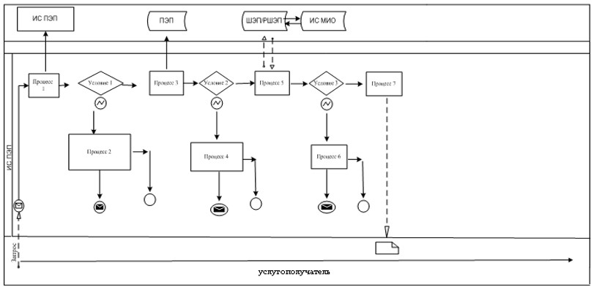

**Диаграмма № 2 функционального взаимодействия при оказании**  
**электронной государственной услуги через ИС Государственной**  
**корпорации**

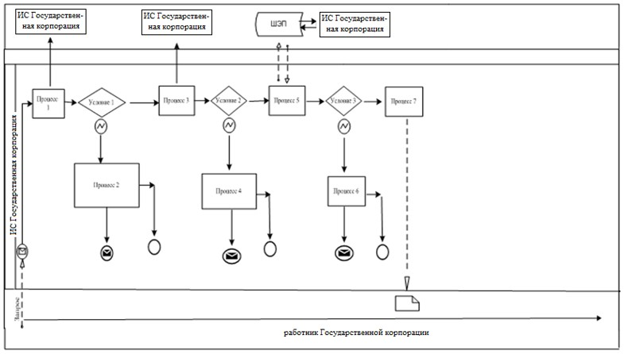

      Условные обозначения:

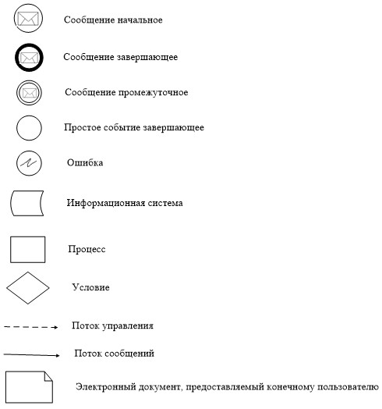

|  |  |
| --- | --- |
|  | Приложение 4 к приказу Министра внутренних дел Республики Казахстан от 30 мая 2015 года № 501 |

**Регламент государственной услуги**  
**"Снятие с регистрации по месту жительства населения Республики Казахстан**

      Сноска. Заголовок Регламента в редакции приказа Министра внутренних дел Республики Казахстан от 28.12.2018 № 953 (вводится в действие по истечении десяти календарных дней после дня его первого официального опубликования).  
      Сноска. Регламент в редакции приказа и.о. Министра внутренних дел РК от 26.02.2016 № 183 (вводится в действие по истечении десяти календарных дней после дня его первого официального опубликования).

**Глава 1. Общие положения**

      Сноска. Заголовок главы 1 в редакции приказа Министра внутренних дел Республики Казахстан от 28.12.2018 № 953 (вводится в действие по истечении десяти календарных дней после дня его первого официального опубликования).

      1. Регламент государственной услуги "Снятие с регистрации по месту жительства населения Республики Казахстан" (далее - Регламент) разработан в соответствии со Стандартом государственной услуги "Снятие с регистрации по месту жительства населения Республики Казахстан" (далее - Стандарт), утвержденным приказом Министра внутренних дел Республики Казахстан от 10 апреля 2015 года № 332 (зарегистрирован в Реестре государственной регистрации нормативных правовых актов Республики Казахстан под № 11174).

      Сноска. Пункт 1 в редакции приказа Министра внутренних дел Республики Казахстан от 28.12.2018 № 953 (вводится в действие по истечении десяти календарных дней после дня его первого официального опубликования).

      2. Государственная услуга оказывается территориальными подразделениями Министерства внутренних дел Республики Казахстан (далее - услугодатель).

      Прием заявления и выдача документов для оказания государственной услуги осуществляется

      1) для граждан Республики Казахстан через:

      услугодателя в некоммерческом акционерном обществе "Государственная корпорация "Правительство для граждан" (далее - Государственная корпорация);

      веб-портал "электронного правительства" (далее - портал): www.egov.kz. (при снятии с регистрации по месту жительства по заявлению собственника жилища);

      2) для постоянно проживающих в Республике Казахстан иностранцев и лиц без гражданства через услугодателя в Государственной корпорации;

      3) для иностранцев и лиц без гражданства, получивших статус беженца через услугодателя.

      Сноска. Пункт 2 в редакции приказа Министра внутренних дел РК от 26.08.2019 № 740 (вводится в действие по истечении десяти календарных дней после дня его первого официального опубликования).

      3. Форма оказания государственной услуги: электронная (частично автоматизированная).

      Сноска. Пункт 3 в редакции приказа Министра внутренних дел Республики Казахстан от 28.12.2018 № 953 (вводится в действие по истечении десяти календарных дней после дня его первого официального опубликования).

      4. Результатом оказания государственной услуги является внесение услугодателем сведений о снятии с регистрации по месту жительства в информационную систему "Регистрационный пункт "Документирование и регистрация населения" (далее – ИС РП ДРН) и выдача в бумажном виде адресного листка убытия с проставлением штампа установленного образца, заверенного гербовой паспортной печатью и подписью услугодателя.

      Предоставляется для лиц, выбывших на постоянное место жительства за пределы республики, признанных судом утратившими право пользования жилым помещением, по заявлению собственника жилища.

      Форма предоставления результата оказания государственной услуги: бумажная.

      Сноска. Пункт 4 в редакции приказа Министра внутренних дел РК от 26.01.2018 № 55 (вводится в действие по истечении десяти календарных дней после дня его первого официального опубликования).

**Глава 2. Описание порядка действий структурных подразделений (работников) услугодателя в процессе оказания государственной услуги**

      Сноска. Заголовок главы 2 в редакции приказа Министра внутренних дел Республики Казахстан от 28.12.2018 № 953 (вводится в действие по истечении десяти календарных дней после дня его первого официального опубликования).

      5. Основанием для начала процедуры (действия) по оказанию государственной услуги является наличие документов у услугополучателя, согласно пункту 9 Стандарта, поданных услугодателю в Государственной корпорации.

      6. В процессе оказания государственной услуги участвуют сотрудник отдела (отделения, группы) миграционной службы городского, районного, районного (в городе), поселкового управления (отдела) органов внутренних дел (далее – ОМС) – внесение сведений о снятии с регистрации по месту жительства ИС РП ДРН и выдача в бумажном виде адресного листка убытия с проставлением штампа установленного образца, заверенного гербовой паспортной печатью и подписью услугодателя.

      Сноска. Пункт 6 в редакции приказа Министра внутренних дел РК от 26.01.2018 № 55 (вводится в действие по истечении десяти календарных дней после дня его первого официального опубликования).

      7. Прием документов, указанных в пункте 9 Стандарта, и выдача результата оказания государственной услуги осуществляется в Государственной корпорации на рабочих местах РП ДРН, на которых указывается фамилия, имя, отчество (при его наличии) и должность услугодателя.

      При обращении на портал результат государственной услуги направляется в "личный кабинет услугополучателя".

      Сноска. Пункт 7 в редакции приказа Министра внутренних дел Республики Казахстан от 28.12.2018 № 953 (вводится в действие по истечении десяти календарных дней после дня его первого официального опубликования).

      8. Полная информация о порядке оказания государственной услуги и необходимых документах, а также образцы их заполнения располагаются на Интернет-ресурсах: Министерства внутренни дел Республики Казахстан - www.mvd.gov.kz в разделе в разделе "О Министерстве", подразделе "Веб-ресурсы структурных подразделений Министерства внутренних дел Республики Казахстан", Государственной корпорации - www.gov4c.kz, а также в официальных источниках информации и на стендах, расположенных в Государственной корпорации.

      Сноска. Пункт 8 в редакции приказа Министра внутренних дел РК от 26.01.2018 № 55 (вводится в действие по истечении десяти календарных дней после дня его первого официального опубликования).

      9. Сроки оказания государственной услуги указаны в пункте 4 Стандарта.

      10. Подробное описание последовательности процедур (действий), взаимодействий структурных подразделений (работников) услугодателя в процессе оказания государственной услуги указано в приложении 1 к настоящему Регламенту, описание порядка взаимодействия с Государственной корпорацией и порядка использования информационных систем в процессе оказания государственной услуги отражается в справочнике бизнес-процессов оказания государственной услуги согласно приложению 2 к настоящему Регламенту.

      Справочник бизнес-процессов оказания государственной услуги размещается на веб-портале "электронного правительства" и интернет ресурсе услугодателя.

      11. Необходимую информацию и консультацию по оказанию государственной услуги можно получить по телефону Единого контакт-центра по вопросам оказания государственных услуг: (1414), 8 800 080 7777.

|  |  |
| --- | --- |
|  | Приложение 1 к Регламенту оказания государственной услуги "Снятие с регистрации по месту жительства населения Республики Казахстан" |

**Описание последовательности и взаимодействие административных действий (процедур)**

      Сноска. Приложение 1 в редакции приказа Министра внутренних дел Республики Казахстан от 28.12.2018 № 953 (вводится в действие по истечении десяти календарных дней после дня его первого официального опубликования).

      Таблица 1. Описание действий структурно-функциональной единицы.

|  |  |  |  |
| --- | --- | --- | --- |
| Действия основного процесса (хода, потока работ) | | | |
| 1 | № действия (хода, поток работ) | 1 | 2 |
| 2 | Наименование СФЕ | ГОРОВД | ГОРОВД |
| 3 | Наименование действия (процесса, процедуры, операции) и их описание | Прием и проверка полноты представленных документов услугополучателя | Оформление снятия с регистрации по месту жительства населения Республики Казахстан |
| 4 | Форма завершения (данные, документ, организационно- распорядительное решение) |  | Внесение в ИС РП ДРН сведений о снятии с регистрации по месту жительства и выдача в бумажном виде адресного листка убытия с проставлением штампа установленного образца, заверенного гербовой паспортной печатью и подписью услугодателя |
| 5 | Сроки исполнения | 10 минут | 20 минут |

      Варианты использования.

      Таблица 2. Основной процесс - оформление снятия с регистрации населения Республики Казахстан по месту жительства.

|  |  |
| --- | --- |
| Основной процесс (ход, поток работ) | |
| ГОРОВД | ГОРОВД |
| 1. Прием и проверка пакета документов услугополучателя | 2. Оформление снятия с регистрации по месту жительства населения Республики Казахстан |
|  | 3. Внесение в ИС РП ДРН сведений о снятии с регистрации по месту жительства и выдача в бумажном виде адресного листка убытия с проставлением штампа установленного образца, заверенного гербовой паспортной печатью и подписью услугодателя |

|  |  |
| --- | --- |
|  | Приложение 2 к Регламенту оказания государственной услуги "Снятие с регистрации по месту жительства населения Республики Казахстан" |

**Справочник бизнес-процесса оказания государственной услуги "Снятие с регистрации по месту жительства населения Республики Казахстан"**

      Сноска. Приложение 2 в редакции приказа Министра внутренних дел РК от 15.03.2019 № 208 (вводится в действие по истечении десяти календарных дней после дня его первого официального опубликования).

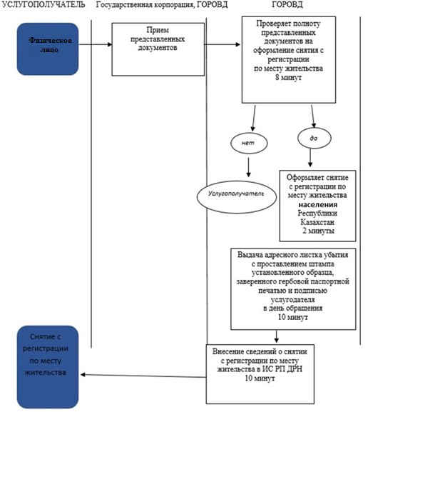

|  |  |
| --- | --- |
|  | Приложение 5 к приказу Министра внутренних дел Республики Казахстан от 30 мая 2015 года № 501 |

**Регламент государственной услуги**  
**"Выдача адресных справок с места жительства"**

      Сноска. Регламент в редакции приказа и.о. Министра внутренних дел РК от 26.02.2016 № 183 (вводится в действие по истечении десяти календарных дней после дня его первого официального опубликования).

**Глава 1. Общие положения**

      Сноска. Заголовок главы 1 в редакции приказа Министра внутренних дел Республики Казахстан от 28.12.2018 № 953 (вводится в действие по истечении десяти календарных дней после дня его первого официального опубликования).

      1. Регламент государственной услуги "Выдача адресных справок с места жительства" (далее – Регламент) разработан в соответствии со Стандартом государственной услуги "Выдача адресных справок с места жительства" (далее – Стандарт), утвержденным приказом Министра внутренних дел Республики Казахстан от 10 апреля 2015 года № 332 (зарегистрирован в Реестре государственной регистрации нормативных правовых актов Республики Казахстан под № 11174).

      2. Государственная услуга оказывается территориальными подразделениями Министерства внутренних дел Республики Казахстан (далее – услугодатель).

      Прием заявления и выдача результата оказания государственной услуги осуществляются через:

      некоммерческое акционерное общество "Государственная корпорация "Правительство для граждан" (далее – Государственная корпорация);

      веб-портал "электронного правительства": www.egov.kz (далее – портал).

      3. Форма оказания государственной услуги: электронная.

      4. Результатом оказания государственной услуги является выдача адресной справки либо мотивированный отказ в приеме документов по основаниям, указанным в пункте 10 Стандарта.

      Форма предоставления результата оказания государственной услуги: электронная.

**Глава 2. Описание порядка действий структурных подразделений (работников) услугодателя в процессе оказания государственной услуги**

      Сноска. Заголовок главы 2 в редакции приказа Министра внутренних дел Республики Казахстан от 28.12.2018 № 953 (вводится в действие по истечении десяти календарных дней после дня его первого официального опубликования).

      5. Основанием для начала процедуры (действия) по оказанию государственной услуги является наличие документов, указанных в пункте 9 Стандарта, поданных в Государственной корпорации;

      на портал: www.egov.kz.

      Прием заявлений и выдача результата оказания государственной услуги осуществляется через Государственную корпорацию либо портал.

      6. В процессе оказания государственной услуги участвуют сотрудник отдела (отделения, группы) миграционной службы городского, районного, районного (в городе), поселкового управления (отдела) органов внутренних дел (далее – ОМС) – корректировка адресных сведений услугополучателя при выявлении их несоответствия и работник Государственной корпорации – прием документов, выдача адресной справки либо мотивированный отказ в приеме документов.

      Описание порядка действий работников услугодателя в процессе оказания государственной услуги, содержание каждой процедуры (действия), входящих в состав процесса оказания государственной услуги, длительность и последовательность их выполнения, результат процедуры (действия) по оказанию государственной услуги приведены в приложении 1 к настоящему регламенту.

      Сноска. Пункт 6 с изменением, внесенным приказом Министра внутренних дел РК от 26.01.2018 № 55 (вводится в действие по истечении десяти календарных дней после дня его первого официального опубликования).

      7. Прием документов, указанных в пункте 9 Стандарта, и выдача результата оказания государственной услуги осуществляется на рабочих местах в Государственной корпорации, на которых указывается фамилия, имя, отчество (при его наличии) и должность работника Государственной корпорации.

      8. Полная информация о порядке оказания государственной услуги и необходимых документах, а также образцы их заполнения располагаются на Интернет-ресурсах: Министерства внутренних дел Республики Казахстан - www.mvd.gov.kz в разделе "О Министерстве", подразделе "Веб-ресурсы структурных подразделений Министерства внутренних дел Республики Казахстан", Государственной корпорации - www.gov4c.kz, портала - www.еgov.kz, а также в официальных источниках информации и на стендах, расположенных в Государственной корпорации.

      Сноска. Пункт 8 в редакции приказа Министра внутренних дел РК от 26.01.2018 № 55 (вводится в действие по истечении десяти календарных дней после дня его первого официального опубликования).

      9. Сроки оказания государственной услуги указаны в пункте 4 Стандарта.

**Глава 3. Описание порядка взаимодействия структурных подразделений (работников) услугодателя в процессе оказания государственной услуги**

      Сноска. Заголовок главы 3 в редакции приказа Министра внутренних дел Республики Казахстан от 28.12.2018 № 953 (вводится в действие по истечении десяти календарных дней после дня его первого официального опубликования).

      10. В процессе оказания государственной услуги участвуют:

      Услугополучатель;

      Сотрудник ОМС;

      Работник Государственной корпорации;

      ПЭП;

      Шлюз "электронного правительства" (ШЭП);

      Интегрированная информационная система Государственной корпорации;

      Государственная база данных "Физические лица" (ГБД ФЛ);

      Государственная база данных "Юридические лица" (ГБД ЮЛ).

      Сноска. Пункт 10 в редакции приказа Министра внутренних дел РК от 26.01.2018 № 55 (вводится в действие по истечении десяти календарных дней после дня его первого официального опубликования).

      11. Подробное описание последовательности процедур (действий), взаимодействий структурных подразделений (работников) услугодателя в процессе оказания государственной услуги указаны в приложениях 1, 3 и 4 к настоящему Регламенту, описание порядка взаимодействия с Государственной корпорацией и порядка использования информационных систем в процессе оказания государственной услуги отражается в справочнике бизнес-процессов оказания государственной услуги согласно приложению 2 к настоящему Регламенту.

      Справочник бизнес-процессов оказания государственной услуги размещается на веб-портале "электронного правительства" и интернет-ресурсе услугодателя.

      12. Необходимую информацию и консультацию по оказанию государственной услуги можно получить по телефону Единого контакт–центра по вопросам оказания государственных услуг: (1414), 8 800 080 7777.

|  |  |
| --- | --- |
|  | Приложение 1 к Регламенту оказания государственной услуги "Выдача адресных справок с места жительства" |

**Описание**  
**последовательности и взаимодействие административных**  
**действий (процедур)**  
 **Таблица 1. Описание действий структурно-функциональной единицы.**

|  |  |  |  |
| --- | --- | --- | --- |
| Действия основного процесса (хода, потока работ) | | | |
| 1 | № действия (хода, потока работ) | 1 | 2 |
| 2 | Наименование СФЕ | Государственная корпорация | ГОРРОВД |
| 3 | Наименование действия  (процесса, процедуры, операции) и их описание | Прием и проверка  полноты представленных документов  услугополучателя | Корректировка адресных сведений услугополучателя при выявлении их несоответствия |
| 4 | Форма завершения (данные,  документ, организационно-  распорядительное решение) | Выдача адресной справки либо мотивированный отказ в приеме документов |  |
| 5 | Сроки исполнения | 15 минут | 15 минут |

      Варианты использования.

**Таблица 2. Основной процесс – выдача адресной справки с места**  
**жительства.**

|  |  |
| --- | --- |
| Основной процесс (ход, поток работ) | |
| Государственная корпорация | ГОРРОВД |
| 1. Прием и проверка пакета документов услугополучателя | 2. Корректировка адресных сведений услугополучателя при выявлении их несоответствия |
| 3. Выдача адресной справки с места жительства либо мотивированный отказ в приеме документов |  |

|  |  |
| --- | --- |
|  | Приложение 2 к Регламенту оказания государственной услуги "Выдача адресных справок с места жительства" |

**Справочник**  
**бизнес-процесса оказания государственной услуги**  
**"Выдача адресных справок с места жительства"**

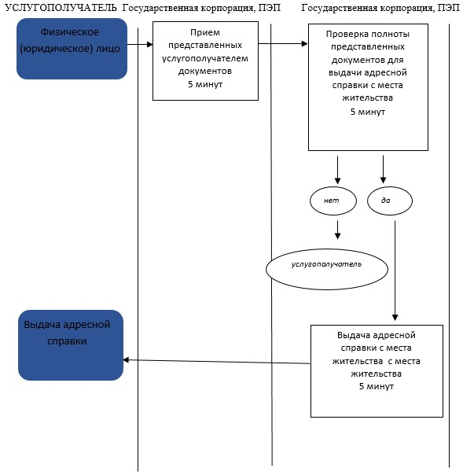

|  |  |
| --- | --- |
|  | Приложение 3 к Регламенту электронной государственной услуги "Выдача адресных справок с места жительства" |

**Таблица 1. Описание действий структурно-функциональной единицы**  
**через ПЭП**

|  |  |  |  |  |  |  |  |  |
| --- | --- | --- | --- | --- | --- | --- | --- | --- |
| 1 | № действия (хода, потока работ) | 1 | 2 | 3 | 4 | 5 | 6 | 7 |
| 2 | Наименование СФЕ | Услугополучатель | ПЭП | Услугополучатель | ПЭП | Услугополучатель | ПЭП | ПЭП |
| 3 | Наименование действия (процесса, процедуры, операции) и их описание | Авторизуется на ПЭП по ИИН/БИН и паролю | Формирует сообщение об отказе в связи с имеющимися нарушениями в данных услугополучателя | Выбирает услугу и формирует данные запроса, выбирает ЭЦП | Формирует сообщение об отказе в связи с имеющимися нарушениями в данных ЭЦП услугополучателя | Удостоверение (подписание) запрос посредством ЭЦП | Формирует сообщение об отказе в связи с имеющимися нарушениями в данных ПЭП услугополучателя | Получение услугополучателем результата услуги |
| 4 | Форма завершения (данные, документ организационно–распорядительное решение) | - | - | - | - | - | - | Выдача электронных адресных справок |
| 5 | Сроки исполнения | 30 сек – 1 минута | 30 сек | 1,5 мин | 1,5 мин | 30 сек – 1 минута | 1 минута | 15 минут |
| 6 | Номер следующего действия | 2 – если есть нарушения в данных услугополучателя;  3 – если авторизация прошла успешно | – | 4 - если есть нарушения в данных услугополучателя;  5 – если нарушений нет | - | 6 - если есть нарушения в данных услугополучателя;  7 – если нарушений нет | - | - |

**Таблица 2. Описание действий структурно-функциональной единицы**  
**через Государственную корпорацию**

|  |  |  |  |  |  |  |  |  |
| --- | --- | --- | --- | --- | --- | --- | --- | --- |
| 1 | № действия  (хода, потока работ) | 1 | 2 | 3 | 4 | 5 | 6 | 7 |
| 2 | Наименование СФЕ | Работник Государственной корпорации | ПЭП | Работник Государственной корпорации | ПЭП | Работник Государственной корпорации | ПЭП | ПЭП |
| 3 | Наименование действия (процесса, процедуры, операции) и их описание | Авторизуется на ИИС Государственной корпорации по логину и паролю | Формирует сообщение об отказе в связи с имеющимися нарушениями в данных работника Государственной корпорации | Выбирает услугу и формирует данные запроса, выбирает ЭЦП. | Формирует сообщение об отказе в связи с имеющимися нарушениями в данных ЭЦП работника Государственной корпорации | Удостоверение (подписание) запрос посредством ЭЦП | Формирует сообщение об отказе в связи с имеющимися нарушениями в данных ИИС Государственной корпорации услугополучателя | Получение услугополучателем результата услуги |
| 4 | Форма завершения (данные, документ организационно–распорядительное решение) | - | - | - | - | - | - | Выдача электронных адресных справок |
| 5 | Сроки исполнения | 30 сек – 1 минута | 30 сек | 1,5 мин | 1,5 мин | 30 сек – 1 минута | 1 минута | 15 минут |
| 6 | Номер следующего действия | 2 – если есть нарушения в данных работника Государственной корпорации;  3 – если авторизация прошла успешно | – | 4 - если есть нарушения в данных работника Государственной корпорации;  5 – если нарушений нет | - | 6 - если есть нарушения в данных работника Государственной корпорации;  7 – если нарушений нет | - | - |

|  |  |
| --- | --- |
|  | Приложение 4 к Регламенту оказания государственной услуги "Выдача адресных справок с места жительства" |

**Диаграмма № 1 функционального взаимодействия при оказании**  
**электронной государственной услуги через ПЭП**

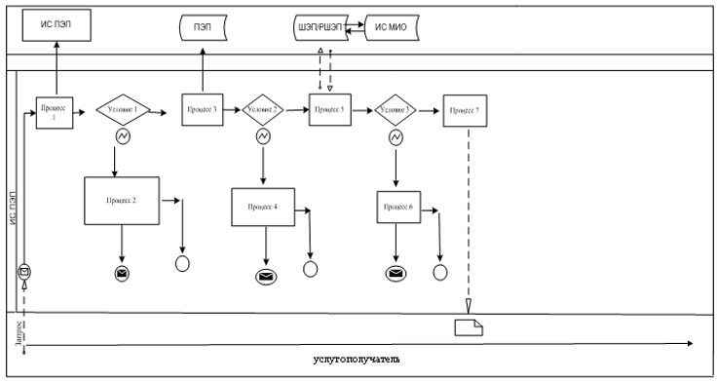

**Диаграмма № 2 функционального взаимодействия при оказании**  
**электронной государственной услуги через ИС Государственной**  
**корпорации**

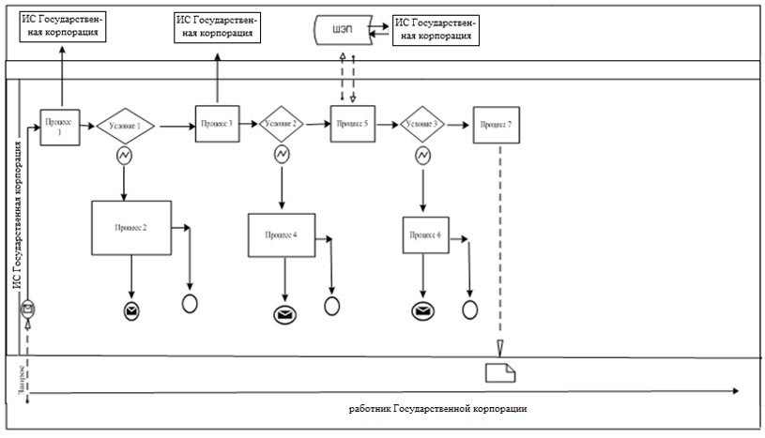

      Условные обозначения:

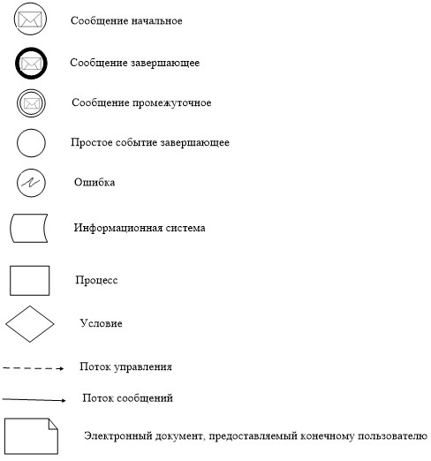

© 2012. РГП на ПХВ «Институт законодательства и правовой информации Республики Казахстан» Министерства юстиции Республики Казахстан